2013年中考呼和浩特物理部分
（满分70分）
一、选择题（本题包括10小题，共30分。1～8小题为单选题，选对得3分，选错得O分。
9、10题每小题给出的四个选项中，可能只有一个选项正确，可能多个选项正确，全部
选对得3分，选对不全得2分，有选错的得O分。本试卷g取1ON/kg）
1．下列有关热的说法正确的是
A.我们把物体的冷热程度叫做温度
B．使用温度计时，首先要看清它的最大值，即量程
C．有的分子间只有引力，有的分子间只有斥力
D．四冲程内燃机中，只有做功冲程做功
2．如图所示，在下面的四个情景中，属于光的直线传播的是
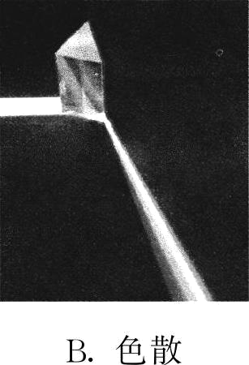
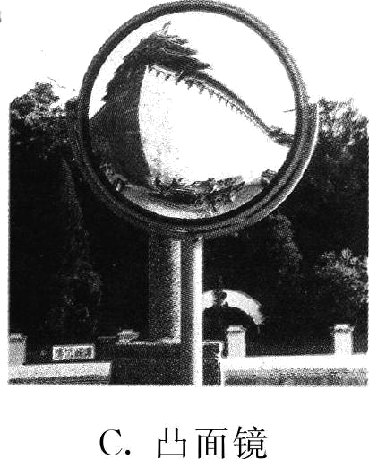
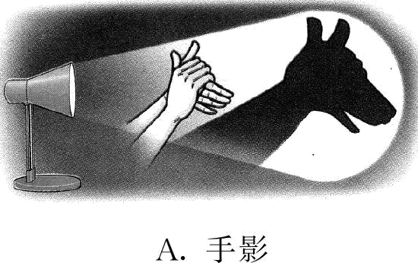
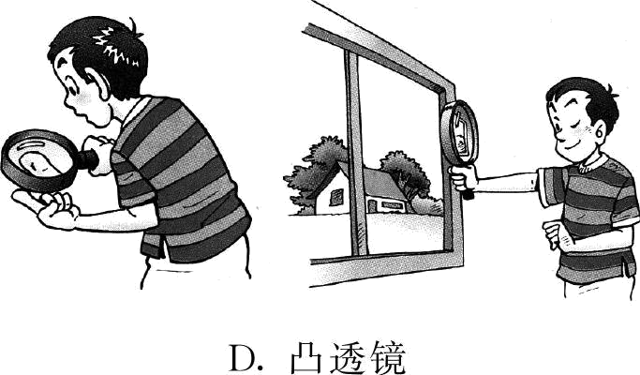
3．电磁感应现象的发现，进一步揭示了电和磁之间的联系，由此发明了发电机，使人类大
规模用电成为可能，开辟了电气化时代。发现这一现象的科学家是
A．麦克斯韦 B．安培 C．法拉第 D．奥斯特
4．下列符合实际的是
A.上自习课时，同学们脉搏跳动的平均时间间隔约为0.3秒
B．初三同学一手乍（张开的拇指和中指指端之间的距离）的距离约为20厘米
C．一瓶矿泉水的体积约50升
D．我们平常使用的笔的质量约为0.5千克
5．下列说法不符合安全用电原则的是
A.将控制电灯的开关安装在火线与灯之间
B．有金属外壳的家用电器须使用三孔插座
C．使用试电笔时，切记手不能接触试电笔上的金属部分
D．家庭电路增添大功率用电器时，须检查导线和保险丝是否需要更换
6．关于声音和物质结构，下列判断正确的是
A.声音在不同介质中传播速度相同
B．原子核由质子、中子和电子组成
C．只要物体在振动，我们就可以听到声音
D．课上是通过实验和推理的方法得出了“真空不能传声”的结论
7．下列关于电与磁，判断正确的是
A.用电器工作时就是不断地消耗电源的电荷
B．磁场看不见，但却是客观存在的
C．电动机是根据通电导体在磁场中受力作用的原理制成，并将机械能转化为电能
D．扬声器（喇叭）是把声音信号转换成电信号的一种装置
8．体积为60L的救生圈，所受重力为50N，体重为450N的林林同学在水中使用这个救
生圈，当他处于静止状态时，下列判断正确的是
A.人和救生圈没入水中，处于悬浮状态
B．人和救生圈漂浮，部分露出水面
C．人和救生圈沉入水底
D．以上情况都有可能
9．汽车在牵引力的作用下沿平直公路做匀速直线运动，下列判断正确的是
A.汽车的重力和汽车对地面的压力是一对平衡力
B．汽车的牵引力和地面受到的摩擦力是一对平衡力
C．汽车对地面的压力和地面对汽车的支持力是一对相互作用力
D．如果关闭发动机，汽车还会继续向前运动一段时间，是由于汽车具有惯性
10.如图所示电路，开关闭合后，电源两端电压恒为6V。若电路中连接“3V 1.5W”的灯泡，闭合开关，调节滑动变阻器的滑片至点a时，灯泡正常发光；若改接“4V 2W”的灯泡，闭合开关，调节滑动变阻器的滑片至点b时，灯泡也正常发光，则
A.两种状态下，电路中灯泡与滑动变阻器的总功率相同
B．点a以在点b的右侧
C．电流表在两种状态下示数均为0.5A
D．电压表在两种状态下示数之比是2：3
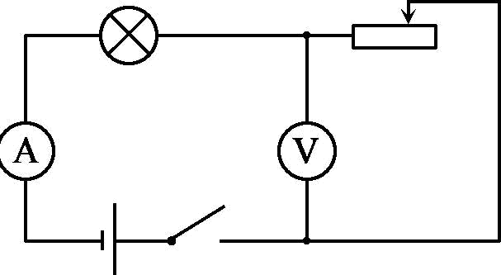
二、实验题（本题包括4小题，3分×4=12分）
11.人类的眼睛好像一架照相机，通过调节晶状体的凹凸程度可以使远近不同的物体在
视网膜上成清晰的像。眼睛调节的两个极限点叫做远点和近点。正常人眼睛观察近
处物体最清晰而又不疲劳的距离大约是25厘米，这个距离叫明视距离。根据上文：
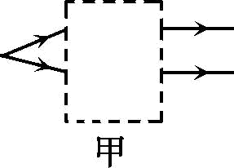
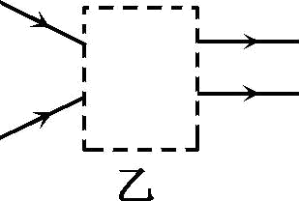
(l)你认为正常人眼睛的观察范围是
A.O到10厘米
B．10到25厘米
C．25厘米到极远处
D．10厘米到极远处
(2)远视眼是来白近处物体的光成像于视网膜 （选填“前”或“后”）；矫正时在眼睛前而放一个如上图 （选填“甲”或“乙”）中的透镜，就能使光会聚到视网膜上。
2．兵兵同学想通过实验来比较液体A和液体B的比热容是否相同，他采用的实验方法
是：取相同 的两种液体，用相同的电热器加热，在相同的时间内比较它们 的温度。他所用的公式是C= 。
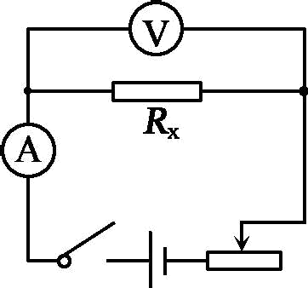
13.伏安法测电阻R。的实验中，我们用如图所示电路进行测量。测量结果是用电压表读数除以电流表读数来表示，而作为用电器，电压表和电流表是有电阻的，会造成实验误差。
(l)电源接通前，滑动变阻器的滑片应在 （选填“左端”、“右端”或“任意位置”）；
(2)测量值比真实值 （选填“偏大”、“偏小”或“相同”）；
(3)如果电压表和电流表的读数分别为U和I，而它们自身电阻分别为R_{v}和R_{A}，则
Rx。更准确的表达式为 （数学表达式用已知字母表示）。
14.如图，给水平桌面上铺上粗糙不同的物体（毛巾、棉布、木板），让小车白斜面顶端从静止开始自由滑下。观察小车从同一高度滑下后，小车在 表面速度减小的最慢；伽利略对类似实验进行分析，并进一步通过 得出：如果表面绝对光滑，物体将以恒定不变的速度永远运动下去。后来英国科学家牛顿总结了伽利略等人的研究成果，概括出了揭示 关系的牛顿第一定律。

三、计算题（本题包括4小题，3分×4=12分）
15.呼和浩特市广播电台某调频立体声的频率是99.1MHz，它的波长是3．Om，试求它在
空气中的传播速度。

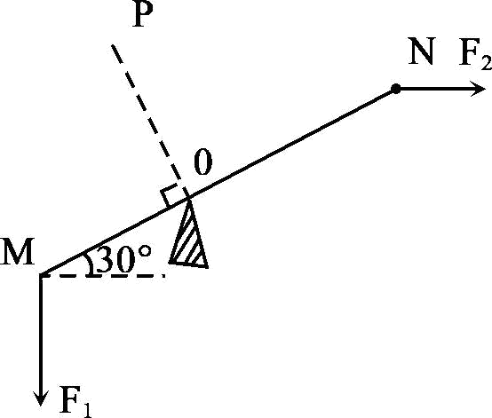
16.如图所示，轻质杠杆MN长0.8m，ON=0.6m，F₂=$\text{10}\sqrt{3}$N，杠杆处于静止状态，与水平方向的夹角为30⁰，F₁的方向竖直向下，F₂沿水平方向。试计算：(1)F₂的力臂；(2) F₁的大小；(3)若知道0点支持物对杠杆支持力的方向垂直于杠杆沿OP方向，支持力F的大小。

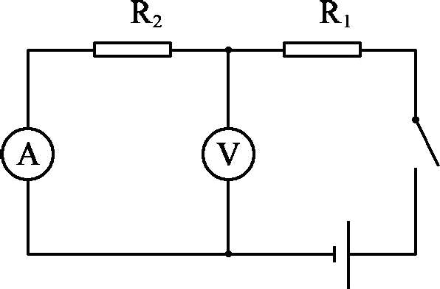

17.如图所示，当电源两端的电压为6V时，电流表的示
数为0.6A；当电源两端的电压为5V时，电压表的
示数为2.OV。求：电阻R₁和R₂的值。

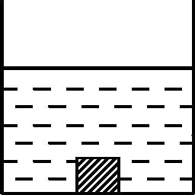
18.如图所示，底面积为S的圆筒形容器，高h，装有体积是V的水，水底有一静止的边长为L的正方体实心铝块，密度为ρ₁，水的密度ρ_{水}。已知g。求： (1)水对筒底的压强；(2)铝块受到的支持力；
(3)近来科学家研制出一种更轻的泡沫铝，密度为ρ₂，且ρ₂小于ρ_{水}，欲使铝块离开水底，可以给铝块粘贴一块实心泡沫铝，求泡沫铝的最小质量。

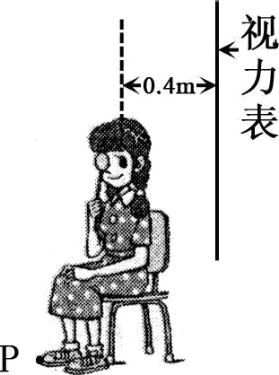
四、综合题（本题包括4小题，4分×4=16分）
19.检查视力时，视力表放在被测者头部的后上方，被测者识别对面墙
上平面镜里的像。要求视力表在平面镜中的像与被测者相距4. 6m，试在图中准确画出：(l)平面镜的位置；(2)被测者眼睛通过平面镜看到自己右脚上如图P点的光路图。

20.二氧化碳气体若被加压、降温到一定程度，就会形成白色的像雪一样的固体，这种固体在常温下不经熔化就会直接变成气体，叫干冰。干冰具有很好的致冷作用，可用于人工降雨，这是由于干冰在常温下迅速变为气体，促使水蒸气遇冷凝结成小水滴或小冰品，从而降雨。上面描述中，含有物态变化，找出并填出相应的物态变化。（例如：冰变成水属于熔化）（此例填在下面不得分）
变成 属于 ；_ 变成 属于 ；
变成 属于 ；_ 变成 属于 ；
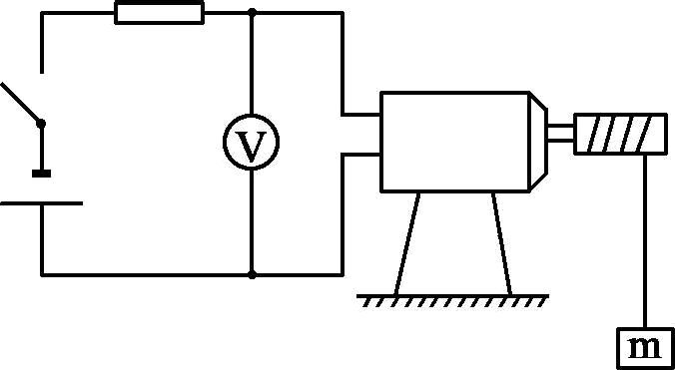
21.如图所示，直流电动机通过电流做功提升重物，但在电能转化成机械能的过程中，有部分电能变成内能。已知线圈电阻1.5Ω，电动机正常工作时，通过线圈电流2A，物体质量540g，以1Om/s匀速上升，不计绳的重力和一切摩擦。物体上升20s的过程中。求：(l)电压表读数；(2)电流通过线圈产生的热量；(3)提升物体的有用功；(4)电动机工作效率。

22. 2012年9月25号“辽宁号”航空母舰正式交付使用，该航空母舰长304米，宽70.5
米，最高航速32节，标准排水量5.7万吨，满载排水量6.75万吨，安装四台蒸气轮发动机驱动，总计20万马力。以20节航行，续航能力可达12000海里（1海里=1852米；1马力=735瓦特；1节=l海里／小时）。求：(l)满载时航空母舰受到的重力；(2)航母以20节速度航行，最长行驶时间；(3)航母以最高速度航行时，动力多大；(4)航母以20节速度和航母以30节速度航行，行驶相同距离消耗能量多的是（选填“以20节航行”、“以30节航行”或“一样多”）。

